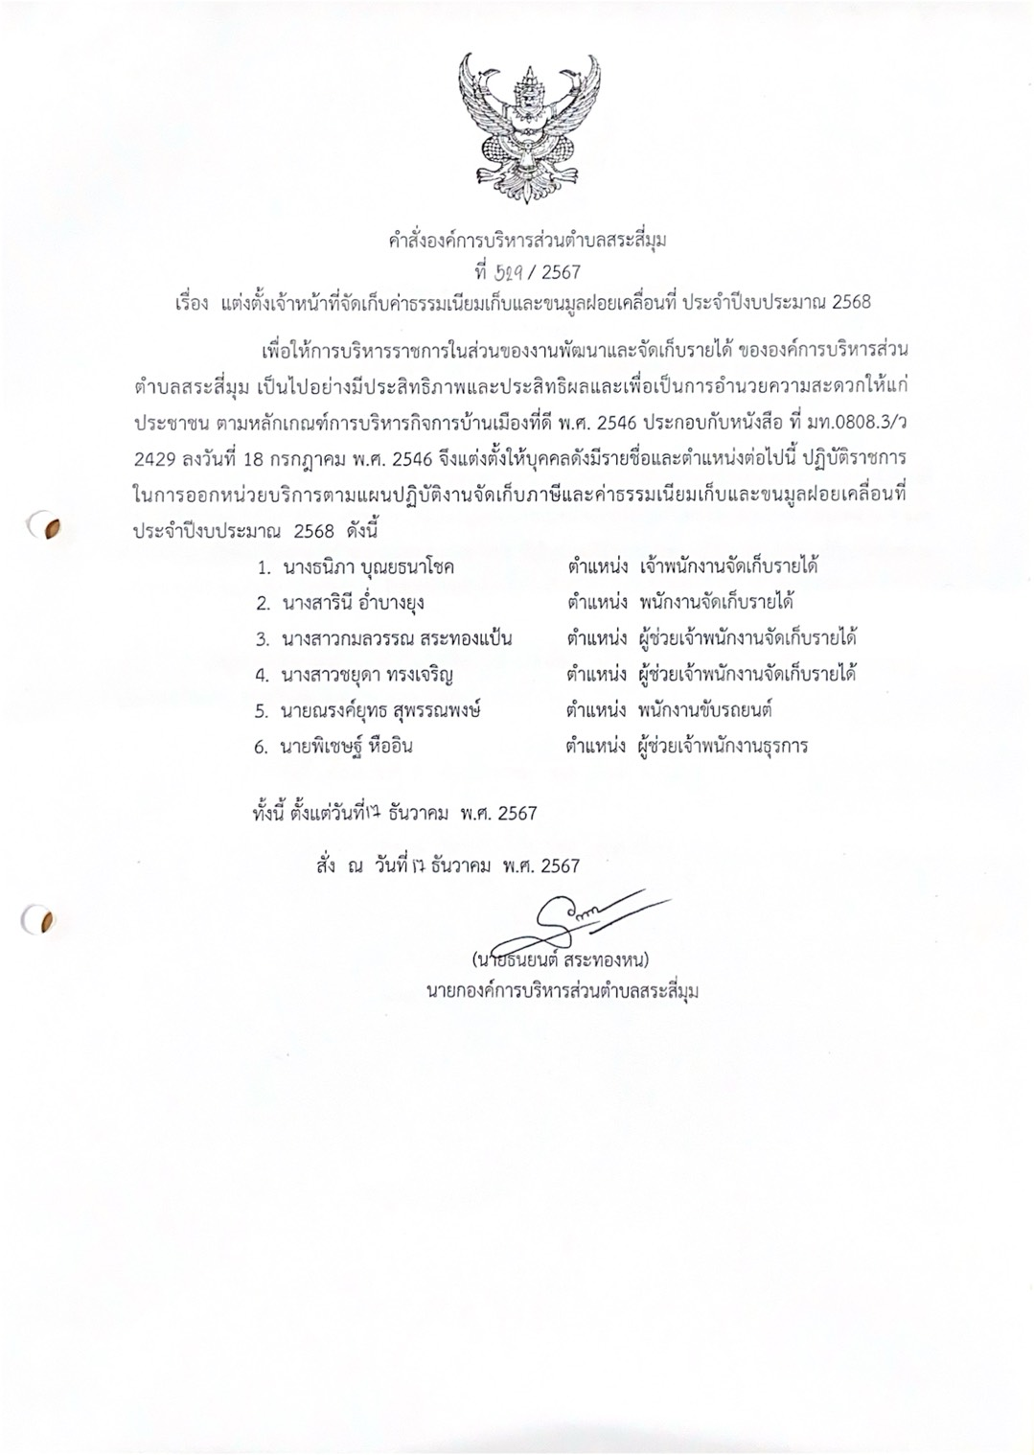

แผนปฏิบัติงานจัดเก็บค่าธรรมเนียมเก็บและขนมูลฝอย ประจำปีงบประมาณ 2569
วันที่ | หมู่ที่ | สถานที่รับชำระค่าธรรมเนียมเก็บและขนมูลฝอย | เวลา
10 กุมภาพันธ์ 2569 | ม.6 | ที่ทำการบ้านผู้ใหญ่ หมู่ที่ 6 | 09.30 - 11.30 น.
12 กุมภาพันธ์ 2569 | ม.17 | ศาลาอเนกประสงค์หมู่ที่ 17 | 09.30 - 11.30 น.
16 กุมภาพันธ์ 2569 | ม.24 | ศาลาเอนกประสงค์หมู่ที่ 24 | 09.30 – 11.30 น.
18 กุมภาพันธ์ 2569 | ม.5 | ที่ทำการบ้าน ผู้ใหญ่หมู่ที่ 5 | 09.30 - 11.30 น.
20 กุมภาพันธ์ 2569 | ม.14 | ศาลาอเนกประสงค์หมู่ที่ 14 | 09.30 – 11.30 น.
23 กุมภาพันธ์ 2569 | ม.22 | ที่ทำการบ้าน ผู้ใหญ่หมู่ที่ 22 | 09.30 - 11.30 น.
25 กุมภาพันธ์ 2569 | ม.4 | ศาลาเอนกประสงค์หมู่ที่ 4 | 09.30 – 11.30 น.
27 กุมภาพันธ์ 2569 | ม.3 | ที่ทำการบ้าน ผู้ใหญ่หมู่ที่ 3 | 09.30 - 11.30 น.
2 มีนาคม 2569 | ม.8 | ที่ทำการบ้านผู้ใหญ่ ม.8 | 09.30 – 11.30 น.
4 มีนาคม 2569 | ม.9 | ลานตากข้าว หมู่ที่ 9 | 09.30 - 11.30 น.
6 มีนาคม 2569 | ม.13 | ศาลาเอนกประสงค์หมู่ที่ 13 (ฝั่งโคกแย้) | 09.30 – 11.30 น.
9 มีนาคม 2569 | ม.13 | ที่ทำการบ้าน บ้านผู้ใหญ่ ม.13 (ฝั่งโคกโก) | 09.30 - 11.30 น.
11 มีนาคม 2569 | ม.2 | ศาลาเอนกประสงค์หมู่ที่ 2 | 09.30 – 11.30 น.
16 มีนาคม 2569 | ม.15 | ที่ทำการบ้าน ผู้ใหญ่หมู่ที่ 15 | 09.30 – 11.30 น.
18 มีนาคม 2569 | ม.18 | ศาลาเอนกประสงค์ หมู่ที่ 18 | 09.30 - 11.30 น.
20 มีนาคม 2569 | ม.1 | ศาลเจ้าหลุยเซียงกง หมู่ที่ 1 | 09.30 – 11.30 น.
23 มีนาคม 2569 | ม.16 | ที่ทำการบ้านผู้ใหญ่ หมู่ที่ 16 | 09.30 - 11.30 น.
25 มีนาคม 2569 | ม.12 | ที่ทำการบ้าน ส.อบต.ขัน แสงจันทร์ ม.12 | 09.30 – 11.30 น.
26 มีนาคม 2569 | ม.21 | ที่ทำการบ้านผู้ใหญ่หมู่ที่ 21 | 09.30 - 11.30 น.
31 มีนาคม2569 | ม.7 | ที่ทำการบ้านผู้ใหญ่หมู่ที่ 7 | 09.30 – 11.30 น.
1 เมษายน 2569 | ม.10 | โรงเรียนบ้านหนองพงเล็ก | 09.30 - 11.30 น.
3 เมษายน 2569 | ม.19 | โรงพยาบาลส่งเสริมสุขภาพตำบลบ้านหนองพงกลาง | 09.30 – 11.30 น.
7 เมษายน 2569 | ม.11,23 | ที่ทำการบ้านผู้ใหญ่หมู่ที่ 11 | 09.30 – 11.30 น.
8 เมษายน 2569 | ม.20 | ศาลาเอนกประสงค์หมู่ที่ 20 | 09.30 - 11.30 น.

